

**CENTRO FEDERAL DE EDUCAÇÃO TECNOLÓGICA**

**CELSO SUCKOW DA FONSECA - CEFET/RJ**

CAMPUS NOVA FRIBURGO/RJ

ALEXANDRE MAROTTI DA FONSECA TEMPORAL

CATARINA FERREIRA DA SILVA

**PROGRAMA DE AUXÍLIO À ADMINISTRAÇÃO DE HOTÉIS**

Trabalho de conclusão de curso apresentado ao CEFET Nova Friburgo como requisito parcial para a conclusão do Curso Técnico de Informática

Prof. Orientador: Rafael Escalfoni



**CENTRO FEDERAL DE EDUCAÇÃO TECNOLÓGICA**

**CELSO SUCKOW DA FONSECA - CEFET/RJ**

CAMPUS NOVA FRIBURGO/RJ

ALEXANDRE MAROTTI DA FONSECA TEMPORAL

CATARINA FERREIRA DA SILVA

**PROGRAMA DE AUXÍLIO À ADMINISTRAÇÃO DE HOTÉIS**

Trabalho de conclusão de curso apresentado ao CEFET Nova Friburgo como requisito parcial para a conclusão do Curso Técnico de Informática

Prof. Orientador: Rafael Escalfoni

**CENTRO FEDERAL DE EDUCAÇÃO TECNOLÓGICA**

**CELSO SUCKOW DA FONSECA - CEFET/RJ**

**CAMPUS NOVA FRIBURGO/RJ**

|  |  |
| --- | --- |
|  |  |
| **Curso:** | Técnico em Informática |
| **Ano:** | 2016 |
|  |  |
| **Aluno 1:** | Alexandre Marotti da Fonseca Temporal  pvp_marotti@hotmail.com.br |
| **Aluno 2:** | Catarina Ferreira da Silva cath.ferreira@hotmail.com |
| **Título do TCC:** | Programa de auxílio à administração de Hotéis |
| **Orientador:** | Rafael Escalfoni |
| **Co-orientador: Nota:**  **Aprovada em:** |  |
|  |  |

Banca Examinadora:

___________________________________________________________________

___________________________________________________________________

___________________________________________________________________

Nova Friburgo, ____ de ____________________ de _______

**Agradecimentos**

Agradecemos primeiramente a Deus por nos ter dado forças para enfrentar todos os desafios que tivemos que vencer para conquistar esta vitória. Também agradecemos a todos que nos auxiliaram durante todo o curso para que conseguíssemos concluir mais este passo em nossa vida acadêmica e a todos os nossos familiares que sempre estiveram presentes nos dando forças em todos os momentos.

Agradecemos a todos os professores do curso que estiveram presentes nos auxiliando, por terem se dedicados a nos ensinar da melhor forma, e especialmente ao nosso orientador durante este projeto, o professor Rafael Escalfoni, que sempre com muita paciência e dedicação esteve disposto a nos ajudar, dando correções, tirando dúvidas e oferecendo sugestões.

Além disso, agradecemos a todos os alunos e ex-alunos do CEFET que nos ajudaram no decorrer do curso, nos auxiliaram em algumas dificuldades.

**Resumo**

Como crescimento da competitividade no turismo, cresce a necessidade de atrair os turistas para sua hospedagem, desta maneira, aumenta também a necessidade de melhores sistemas para com o atendimento do cliente, agilidade em seus cadastros, divulgação dos seus hotéis, serviços simples e ágeis que ajudem a analisar o público alvo para oferecer-lhes um melhor serviço. Este trabalho tem como objetivo apresentar uma ferramenta web, que irá auxiliar Hotéis a realizar o cadastro dos hóspedes, e manter uma melhor administração das informações, pois gerará relatórios favoráveis à sua administração facilitando o gerenciamento de informações sobre o que mais gera movimento. Permitindo também realizações de reservas, e uma visibilidade de melhor da situação em qual se encontra os quartos no hotel, agilizando todos os serviços de forma mais eficiente.

Palavras-chave: Administração, Hotéis, Reservas

**Abstract**

As competitive edge grows in the turism enviroment, the necessity of attracting tourists also grows. This fact also increases the need of better systems for customer service, agility in its registrations, divulgation of its hotels, and simple and agile services that analyze the target audience to offer them a better service. This work aims to present a web tool, that assists registering guests, and maintain a better management of the data to generate types of favorable to its management facilitating the search of information about what generates more absorption. It also allows booking, and a better view of the situation in which the rooms in the hotel are, speeding up all the services in a more efficiently way.

**Key words:** Administration, Hotels, Reservations

Lista de Abreviações e Siglas

PAAdH Programa de auxílio à administração de hotéis

**WTTC** Conselho Mundial de Viagens e Turismo

**PIB** Produto Interno Bruto

**MVC** Model-View-Controller

UML *Unified Modeling Languagen*, em português Linguagem de Modelagen Unificada

PHP *PHP: Hypertext Preprocessor*, em português PHP: Processador de hipertexto

HTML *Hyper Text Markup Language*, em português Linguagem de Marcação de Hipertexto

SQL *Structure Query Language*, em protugues Linguagem de Consulta Estruturada

CDU Caso de Uso

CSS Cascading Style Sheets, em português Folha de Estilo em Cascata

CPF Cadastro de Pessoa Fisica

CEP Código de Endereçamento Postal

Lista de Figuras

Figura 1 - Diagrama de casos de uso 18

Figura 2 - Análise do sistema para atendimentos ocorridos por telefone 36

Figura 3 - Análise do sistema da chegada de hóspedes no hotel 37

Figura 4 - Análise de sistema do atendimento do hospede na recepção 38

Figura 5 - Diagrama de classes modelo conceitual 39

Figura 6 - Diagrama de sequência do caso de uso Realizar Check-in 41

Figura 7 - Diagrama de sequência do caso de uso Fazer Reserva 42

Figura 8 - Diagrama de sequência do caso de uso Gerar relatório de ocupação 43

Figura 9 - Diagrama do banco de dados 44

Figura 10 - Imagem de como criar o arquivo no banco de dados 48

Figura 11 - Imagem de como prosseguir na instalação do banco de dados 49

**Lista de Tabelas**

Tabela 1 – Cronograma 17

Tabela 2 - CDU1 Fazer Check-in 21

Tabela 3 - CDU2 Fazer Reserva 22

Tabela 4 - CDU Realizar check-out 24

Tabela 5 - CDU4 Adicionar Consumo 26

Tabela 6 – CDU5 Liberar quarto 27

Tabela 7 - CDU6 Listar Quarto 28

Tabela 8 - CDU7 Listar Hóspedes 29

Tabela 9 - CDU8 Gerar Relatório de ocupação 31

Tabela 10 - CDU9 Gerar Relatório de vendas 33

Tabela 11 - CDU10 Relatório de perfil de hóspedes 35

**Sumário**

1 Introdução 12

1.1 Descrição do Tema 12

1.2 Justificativa 12

1.3 Objetivos 13

1.4 Metodologia de Desenvolvimento 13

1.5 Organização dos capítulos seguintes 14

2 Especificação, Análise e Projeto do Sistema 15

2.1 Descrição do Minimundo 15

2.2 Funcionalidades principais 15

2.3.1 Login 15

2.3.2 Realizar Check-in 15

2.3.3 Realizar Check-out 16

2.3.4 Fazer Reserva 16

2.3.5 Gerar relatório de Ocupação 16

2.3.6 Gerar Relatório de Vendas 16

2.3.7 Gerar Relatório de Perfil de Hóspedes 16

2.3.8 Listar Hóspedes 16

2.3.9 Listar Quartos 16

2.3.10 Liberar Quarto 17

2.3 Planejamento 17

2.4 Especificação de requisitos funcionais 17

2.4.1 Diagrama de casos de uso 17

2.4.2 Descrições textuais de atores 19

2.4.3 Descrições textuais de casos de uso 19

2.5 Especificação de requisitos não funcionais 36

2.6 Projeto do sistema 39

2.6.1 Diagramas de classes do modelo conceitual 39

2.6.2 Diagramas de sequência 40

2.6.3 Projeto do banco de dados 44

3 Aspectos de implementação e distribuição 46

3.1 Estratégia de implementação 46

3.2 Arquitetura de aplicação 46

3.3 Procedimentos de implantação 47

3.3.1 Instalação e Configuração do XAMPP 47

3.3.2 Importação do banco de dados 48

3.3.3 Requisitos de Software do cliente 49

4 Conclusões 50

4.1 Análise retrospectiva 50

4.2 Contribuições do trabalho 50

4.3 Trabalhos futuros 50

Referências bibliográficas 52

# Introdução

Contextualizando o tema de nossa pesquisa, nesta seção apresentaremos a descrição do tema a ser abordado, assim como também serão apresentados os fatos que justificam o trabalho, os objetivos e resultados esperados com o desenvolvimento da ferramenta e detalharemos a metodologia de desenvolvimento a ser aplicada na construção.

Descrição do Tema

Segundo o Conselho Mundial de Viagens e Turismo (WTTC), o Brasil é o sexto país com maior setor de turismo. Este setor possui um impacto de 9,5% no PIB (Produto Interno Bruto), valor equivalente a R$ 466,6 bilhões da economia brasileira. Trazendo um crescimento para o país que para esta atividade realiza eventos com visibilidades internacionais. Segundo o WTTC para 2024 se espera que o turismo aumente o impacto na economia elevando o para 10,3%, valor equivalente a R$ 700 milhões.

Este crescimento se reflete também em algumas cidades do país, na cidade de Nova Friburgo, que faz parte da chamada Serra do Turismo Consolidado, o setor que movimenta a economia da cidade, que do Rio de Janeiro faz parte da segunda categoria com mais leitos da economia. Gerando muitos empregos e aumentando a economia da cidade.

Ao contrário do que se possa pensar, a atividade do turismo traz para a cidade uma melhoria, pois ela movimenta a economia, movimentando também as redes de hotelaria que vão acomodar os turistas, precisando melhorar seus serviços, contratando mais pessoas, aumentando a empregabilidade. Mesmo com tal crescimento, a administração desses hotéis ainda é feita de forma familiar, de mesma forma a vários anos, por dar certo, por mais que tenham problemas com esta forma de administrar.

Essa importância do turismo leva a uma necessidade de fidelizar os clientes existentes e atrair novos clientes. Isso se dá de maneira mais simples quando você pode, de maneira mais simples e rápida, analisar os dados sobre o seu público, para que você consiga oferecer melhores serviços para os seus clientes.   
 Além disso, caso os recepcionistas gastem menos tempo com o atendimento, eles podem gastar mais tempo divulgando o hotel.

Justificativa

Como o turismo tem aumentado, e tornado o mercado de hotelaria competitivo para atrair os turistas para sua hospedagem, aumenta a necessidade de melhores sistemas para com atendimento do cliente, agilidade em seus cadastros, divulgação dos seus hotéis, serviços simples e ágeis que ajudem a analisar o público alvo para oferecer-lhes um melhor serviço. Porém a forma como administra-se os hotéis é um grande problema, pois a maioria é feita sem um conhecimento, fazendo da mesma forma desde que o hotel foi fundado, levando a ter problemas com a agilidade, a perca de informações necessárias para uma análise do público alvo destes hotéis.

A instabilidade provocada pela competitividade acirrada do atual cenário tem resultado em constante incerteza e imprevisibilidade quanto ao futuro. Essa incerteza leva os administradores a buscar, cada vez mais, novas informações sobre o ambiente organizacional para melhorar a eficácia de suas decisões. Desse modo, a busca e a utilização de informações, ou seja, realizar a gestão da informação, passou a ser considerada uma atividade essencial à sobrevivência das empresas, à medida que estas perceberam sua grande importância como um recurso estratégico na organização. ( MORAES; FILHO, 2006 ,p1)

Desta forma, uma coleta de dados, mas elaborada e agilidade é preciso, como um sistema de controle do hotel que ajudara a manter o hotel. De maneira simples auxiliando o administrador, fornecendo informações que o ajude a tomar decisões sobre o hotel e administrando-o de melhor forma

.

Objetivos

O projeto tem como objetivo criar um sistema computadorizado para o Hotel Alê, localizado em Nova Friburgo na rua Dante Laginestra, um sistema que ajude no controle do hotel, permitindo ao administrador extrair informações que lhe possibilite melhorar seu atendimento, saber o estilo de hóspedes que seu hotel mais recebe.

Tendo este sistema as seguintes funcionalidades:

* Controle as reservas;
* Controle o estado dos quartos (livre, limpando, ocupado);
* Realize check-in (preenche a ficha de cadastro e mostrar os quartos vazios);
* Gere relatórios de quantidade de hóspedes tipo de quarto e período;
* Gere relatórios de produtos vendidos;
* Gere relatórios de porcentagem de ocupação por período;
* Possua seus gastos direto em sua ficha de cadastro;
* Inclusões de informações adicionais;
* Feedback do hóspede sobre o hotel;

Metodologia de Desenvolvimento

Para o processo de desenvolvimento do sistema será utilizado o modelo iterativo e incremental. Sendo o desenvolvimento incremental (MAGALHÃES, 2015) “ uma estratégia de planejamento estagiado em que várias partes do sistema são desenvolvidas em paralelo, e integradas quando completas” e o desenvolvimento interativo (MAGALHÃES, 2015) “uma estratégia de planejamento de retrabalho em que o tempo de revisão e melhorias de partes do sistema é pré-definido”.

Os cadastros nos hotéis, ainda são feitos de forma manual, sem um tratamento das informações dos hóspedes.

**Analise:** diagrama de atividades para o levantamento de como o processo de negócios ocorre para que o sistema suporte

**Arquitetura**: este projeto terá um ambiente web, que será utilizado no computador e para a sua arquitetura que será usada para o desenvolvimento do projeto será o MVC.

O MVC (Model-View-Controller) é um padrão de design...formado por modelos, visões e controladores. Modelos são responsáveis pelo gerenciamento dos dados, visões são responsáveis pelo gerenciamento das várias apresentações dos dados e controladores são responsáveis pelo controle da forma como os modelos e visões sofrem alterações (LOUDON, 2010, p.238).

**Persistência dos dados**: será utilizada a abordagem de mapeamento objeto relacional. A estrutura do banco de dados será feita de maneira relacional usando o MySql5.5, por possibilitar uma maior organização dos dados e também uma facilidade na hora das buscas.

**Implementação**: o lado do servidor será desenvolvido com a linguagem PHP uma linguagem que já interpreta e que suporta a Orientação a Objetos. O lado cliente deve possuir uma interface de fácil uso, para que qualquer pessoa que trabalha no hotel consiga usar com facilidade. Para isso devem ser usadas as linguagens HTML 5, CSS 3, para a formatação da página, juntamente com o Bootstrap.

**Implantação do sistema:** serão implantados osservidores de Aplicação, Web e de banco de dados (MySQL).

Organização dos capítulos seguintes

O Capítulo 2 expõe cronograma, especificação de requisitos, análise e detalhes do projeto; o Capítulo 3 demonstra como foi construído o projeto, descrevendo padrões adotados e detalhando seus funcionamentos; o Capítulo 4 apresenta as considerações finais, trazendo uma análise da contribuição do projeto, conclusão e melhorias futuras.

# Especificação, Análise e Projeto do Sistema

Este capítulo demonstra o planejamento, a análise e especificação do sistema, como as descrições textuais de casos de uso e seus diagramas de caso de uso, sequência e classe. Sendo esses elementos a documentação do sistema.

Descrição do Minimundo

O Hotel Alê fornece quartos para hospedagem. Para se hospedar no hotel é necessário que se preencha uma ficha de cadastro, na qual irá conter os seus dados pessoais, e para isto os administradores do hotel querem um sistema informatizado para o controle de entrada e saída em seu hotel, e o consumo dos hóspedes no tempo em que se hospedaram.

É necessário que este sistema possua uma ficha cadastral na qual deve constar nome completo, telefone, documento de identidade, CPF, endereço completo, CEP, E-mail, para que a recepcionista possa preencher esta ficha com os dados do hóspede. Além disto é necessário que ele permita tirar uma foto dele ou anexar um scanner de seu documento de identidade. Para os hóspedes já cadastrados no hotel, haverá uma pesquisa para encontrar sua ficha e realizar o check-in deste hóspede mais rapidamente.

Os administradores deste hotel precisam gerar relatórios para saber como o serviço mais requisitado, por período, em seu hotel, para assim criar estratégias para aumentar a receita e o movimento de hóspedes, é necessário, também, que o sistema gere relatório de ocupação e de vendas.

Para o recepcionista ter acesso a este sistema, e poder utilizar de suas ferramentas, é preciso que ele tenha um usuário e senha para se logar.

## Funcionalidades principais

O usuário deverá ser capaz de realizar reservas, buscar cadastros passados de hóspede e realizar o check-in e o check-out de clientes no hotel. Porém, caso queira gerar relatórios, é necessário que o mesmo possua a função de administrador dentro do sistema.

Para entrar no sistema, é necessário que o funcionário já tenha sido previamente registrado e informe seu nome de usuário e a senha de acesso.

### Login

O funcionário deve poder logar se já estiver registrado. O funcionário deverá poder acessar sua conta usando o nome de usuário, juntamente com a senha de acesso.

### Realizar Check-in

Após já estar logado ao sistema, o funcionário pode realizar o check-in dos hóspedes, ou seja, realizar a entrada do hóspede ao hotel, recolhendo os seus dados pessoais e informações sobre a viagem, que serão enviados para o Cadastur, anexando uma data e hora para que a partir delas sejam calculadas as diárias no hotel.

### Realizar Check-out

O funcionário, já logado no sistema deve poder realizar a saída do hóspede do hotel, onde serão calculadas as diárias dos dias em que ficou hospedado e o consumo que pode ter tido no decorrer deste tempo. Além de recolher o feedback do hóspede, sobre sua estadia no hotel.

### Fazer Reserva

O funcionário, já logado no sistema, deve poder realizar a reserva para quartos no hotel, através do telefone, email, ou até mesmo diretamente na recepção, onde recolhe as informações sobre o tipo de quarto desejado, quais dias pretende se hospedar, informações pessoais, como nome e telefone, para alguma eventual necessidade de contato, se possui alguma informação extra, a qual deseja informar, para que no final o quarto fique reservado para os dias da chegada do hóspede

### Gerar relatório de Ocupação

O Administrator do hotel, que já está previamente logado no sistema, pode gerar relatório da porcentagem de ocupação do hotel, global e especifica de cada quarto, em determinado período de tempo, informado pelo próprio administrador para ter informações de quando ocorreu mais ocupação, quando ocorreu menos e qual o tipo de quarto foi o mais requisitado.

### Gerar Relatório de Vendas

O Administrator do hotel, que já está previamente logado no sistema, pode gerar relatório das vendas que ocorreram no hotel em determinado período de tempo informado, para ter informações de quando ocorreram mais vendas e quais produtos mais se vende.

### Gerar Relatório de Perfil de Hóspedes

O Administrator do hotel, que já está previamente logado no sistema, pode gerar relatório do perfil de hóspedes que se hospedam no hotel em determinado período de tempo em que for desejado, para ter informações do que o hotel deve oferecer para o tipo de clientes que ele hospeda, e gerar um marketing mais direcionado para o tipo de cliente mais ativo.

### Listar Hóspedes

O funcionário já logado no sistema, deve poder listar todos os hóspedes, ativos ou não. Além disso, deve poder, através do CPF, buscar as informações de um hóspede em específico.

### Listar Quartos

Lista a qual a página inicial do sistema mostra quais quartos possui, os que estão ocupados e quais estão livres, para facilitar ao recepcionista atender o cliente que chegar, para saber qual quarto possui para oferecer.

### Liberar Quarto

A funcionalidade de liberar quarto estará disponível para os quartos nos quais os hóspedes saíram recentemente, portanto estão com o estado limpando. Ao liberar um quarto, o estado do mesmo passa para livre

## Planejamento

|  |  |  |  |  |  |  |
| --- | --- | --- | --- | --- | --- | --- |
|  | |  | | | | |
| Ago | Set | Out | Nov | Dez |
| 1 | Recolhimento de informações | X | X |  |  |  |
|  | Elaboração da Proposta | X | X |  |  |  |
|  | Defesa da proposta |  | X |  |  |  |
| 2 | Modelagem e Projeto do sistema |  | X | X |  |  |
| 3 | Implementação do modelo servidor |  | X | X |  |  |
| 4 | Implementação da interface cliente |  | X | X |  |  |
| 5 | Implementação do cadastro |  |  | X |  |  |
| 6 | Implementação da reserva |  |  | X |  |  |
| 7 | Implementação do campo de informações |  |  | X |  |  |
| 8 | Implementação da efetuação de vendas |  |  | X |  |  |
| 9 | Implementação da interface do administrador |  |  |  | X |  |
| 10 | Implementação dos relatórios |  |  |  | X |  |
| 11 | Teste do cadastro com os dados no banco |  |  |  | X |  |
| 12 | Teste e validações das informações |  |  |  | X |  |
| 13 | Redação Final do TCC |  |  |  |  | X |
| 14 | Apresentação do TCC para Banca |  |  |  |  | X |

Tabela 1 – Cronograma

## Especificação de requisitos funcionais

### Diagrama de casos de uso

### A figura 1 mostra o diagrama de casos de uso referente ao sistema

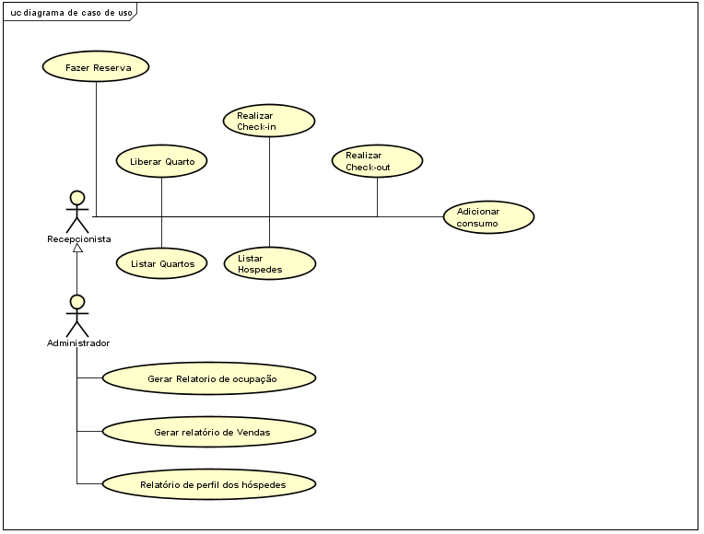Figura 1 - Diagrama de casos de uso

### Descrições textuais de atores

O sistema apresenta dois atores que interagem nele: “Recepcionista” e o “Administrador”

O “Recepcionista” é definido a partir do momento em que ele realiza o login no sistema com um usuário e uma senha de recepcionista. Praticamente todas as funcionalidades se aplicam a ele, realizar check-in, realizar check-out, fazer reserva, adicionar consumo.

O “Administrador” é definido a partir do momento que ele se loga no sistema com usurário e senha de administrador possuindo todas as funcionalidades de um recepcionista além de possuir a funcionalidade de gerar relatórios

### Descrições textuais de casos de uso

|  |  |  |  |
| --- | --- | --- | --- |
| **Caso de Uso 1 (CDU1)** | Realizar check-in | | |
| **Descrição** | Permite adicionar um usuário aos hóspedes ativos | | |
| **Atores** | Recepcionista | | |
| **Inclusões** | Não há. | | |
| **Extensões** | Não há. | | |
| **Pré-Condições (PRE)** | Não há. | | |
| **Fluxo Disparador (FD)** | **Passo** | **Ator** | **Sistema** |
| 1 | Acessa a opção “check-in” no menu principal |  |
| **Fluxo Principal (FP)** |  | | |
| **Passo** | **Ator** | **Sistema** |
| 1 |  | Exibe o formulário para preenchimento dos dados do hóspede. |
| 2 | Informa cpf. |  |
| 3 |  | Realiza a validação [RN6] |
| 3 | Informa Nome, Telefone, E-mail, Endereço, Número da casa, Complemento, CEP, Última procedência, Próximo destino, meio de transporte, motivo da viagem, profissão, nacionalidade, data de nascimento, sexo, identidade. |  |
| 4 | Informar quarto, hora de entrada, número de acompanhante. |  |
| 5 | Escolhe a opção “salvar”. |  |
| 6 |  | Realiza a validação dos dados. [RN1][RN2][RN3][RN4][RN5] [RN7][RN8][RN9] |
| 7 |  | Salva os dados do usuário. |
| 8 |  | Exibe a mensagem "Check-in realizado com sucesso!". |
| 9 |  | Termina o caso de uso e volta à tela principal. |
| **Pós-condições do FP** | Nenhuma | | |
| **Fluxo Alternativo 1 (FA1) – "Pesquisar"** | Ao passo 3 do FP | | |
| **Passo** | **Ator** | **Sistema** |
| 1 | Acessa a opção "Pesquisar" |  |
| 2 |  | Carrega os dados do cliente baseado no CPF. |
| 3 |  | Volta ao passo 5 do FP |
| **Fluxo Alternativo 2 (FA2) _ “Cancelar”** | Ao passo 2 do FP | | |
| **Passo** | **Ator** | **Sistema** |
| 1 | Acessa a opção “Cancelar” |  |
| 2 |  | Termina ao caso de uso e retorna a página principal |
| **Fluxo de Exceção (FE)** | Nenhum | | |
| **Regras de Negócio (RN)** | **Código** | **Descrição** | |
| 1 | Todos os campos são obrigatórios. | |
| 2 | O nome deve ter no mínimo 2 e no máximo 80 caracteres. | |
| 3 | O e-mail deve obedecer à expressão regular padrão de e-mail. | |
| 4 | Não deve existir outro usuário no sistema com o mesmo e-mail. | |
| 5 | A data de nascimento deve ser uma data válida. | |
| 6 | O CPF deve obedecer ao padrão nacional. | |
| 7 | O CEP deve possuir oito dígitos. | |
| 8 | Telefone deve possuir no mínimo 10 e no máximo 11 dígitos. | |
| 9 | Identidade deve possuir 9 digitos | |
| **Observações** | Nenhuma | | |

Tabela 2 - CDU1 Fazer Check-in

|  |  |  |  |
| --- | --- | --- | --- |
| **Caso de Uso 2 (CDU2)** | Fazer Reserva | | |
| **Descrição** | Permite realizar reserva de hóspedes | | |
| **Atores** | Recepcionista | | |
| **Inclusões** | Não há. | | |
| **Extensões** | Não há. | | |
| **Pré-Condições (PRE)** | Não há. | | |
| **Fluxo Disparador (FD)** | **Passo** | **Ator** | **Sistema** |
| 1 | Acessa a opção “Reserva” no menu principal. |  |
| **Fluxo Principal (FP)** | **Passo** | **Ator** | **Sistema** |
| 1 |  | Exibe a seleção de data e tipo de quarto. |
| 2 | Seleciona a data de entra e de saída previstas e tipo de quarto. |  |
| 3 |  | Exibe os quartos disponíveis na data selecionada. |
| 4 | Informa o quarto desejado e o valor a ser cobrado e o número de telefone e o nome |  |
| 5 | Clica na opção “Realizar Reserva”. |  |
| 6 |  | Salva os dados e exibe “Reserva realizada com sucesso! ”. |
| 7 |  | Termina o caso de uso e retorna a tela principal. |
| **Pós-condições do FP** | Nenhuma. | | |
| **Fluxo Alternativo 1 (FA1) – "Cancelar"** | Ao passo 5 do FP | | |
| **Passo** | **Ator** | **Sistema** |
| 1 | Acessa a opção "Cancelar" |  |
| 2 |  | Cancela o caso de uso e retorna a tela principal. |
| **Fluxo de Exceção (FE)** | Ao passo 3 (caso não possua o tipo de quarto desejado no período desejado) FP | | |
| **Passo** | **Ator** | **Sistema** |
| 1 |  | Exibe o dia que não possui vaga. |
| 2 | Clica na opção “Confirmar”. |  |
|  |  | Retorna ao passo 1 do FP |
| **Regras de Negócio (RN)** | Nenhum | | |
| **Observações** | Nenhuma | | |

Tabela 3 - CDU2 Fazer Reserva

|  |  |  |  |  |
| --- | --- | --- | --- | --- |
| **Caso de Uso 3 (CDU3)** | Realizar Check-out | | | |
| **Descrição** | Permite retirar um usuário dos hóspedes ativos | | | |
| **Atores** | Recepcionista | | | |
| **Inclusões** | Não há | | | |
| **Extensões** | Não há | | | |
| **Pré-Condições (PRE)** | Não há | | | |
| **Fluxo Disparador (FD)** | **Passo** | **Ator** | | **Sistema** |
| 1 | Acessa a opção “check-out” no menu principal | |  |
| **Fluxo Principal (FP)** | **Passo** | **Ator** | **Sistema** | |
| 1 |  | | Exibe os quartos ocupados |
| 2 | Escolhe o quarto que o hospede está hospedado | |  |
| 3 |  | | Retorna as informações do hóspede e o seu consumo durante os dias que se hospedo |
| 4 | Recolhe o feedback do hóspede sobre sua estadia | |  |
| 5 | Informa ao hóspede o preço que deve ser pago | |  |
| 6 | Recebe do hóspede o valor referente | |  |
| 7 | Acessa a opção “Confirmar” | |  |
| 8 |  | | Exibe a mensagem “check-out realizado com sucesso” |
| 9 |  | | Termina o caso de uso e retorna para página principal |
| **Pós-condições do FP** | Nenhuma | | | |
| **Fluxo Alternativo (FA 1) – “Cancelar”** | Ao Passo 7 do FP | | | |
| **Passo** | **Ator** | **Sistema** | |
| 1 | Acessa a opção “Cancelar” |  | |
|  |  | Cancela o caso de uso e retorna para página principal | |
| **Fluxo de Exceção (FE)** | Nenhum | | | |
| **Regras de Negócio (RN)** | Nenhuma | | | |
| **Observações** | Nenhuma. | | | |

Tabela 4 - CDU Realizar check-out

|  |  |  |  |  |
| --- | --- | --- | --- | --- |
| **Caso de Uso 4 (CDU4)** | Adicionar Consumo | | | |
| **Descrição** | Realiza compra de produtos feita pelo hóspede | | | |
| **Atores** | Recepcionista | | | |
| **Inclusões** | Não há | | | |
| **Extensões** | Não há | | | |
| **Pré-Condições (PRE)** | Não há | | | |
| **Fluxo Disparador (FD)** | **Passo** | **Ator** | | **Sistema** |
| 1 | Acessa a opção “Consumo” no menu principal | |  |
| **Fluxo Principal (FP)** | **Passo** | **Ator** | **Sistema** | |
| 1 |  | | Exibe |
| 2 | Insere o(s) produto(s), o(s) qual(is) foi(ram) comprado(s) | |  |
| 3 | Acessa opção “ Calcular consumo” | |  |
| 4 |  | | Calcula o consumo |
| 5 |  | | Exibe o valor do consumo na tela |
| 6 | Acessa a opção colocar na conta | |  |
| 7 |  | | Joga o valor do consumo direto para conta do hóspede. |
| 8 |  | | Termina caso de uso e retorna para pagina principal |
| **Pós-condições do FP** | Nenhuma | | | |
| **Fluxo Alternativo (FA 1) – “ Pagar à vista”** | Ao passo 6 do FP | | | |
| **Passo** | **Ator** | **Sistema** | |
| 1 | Acessa a opção pagar à vista |  | |
| 2 | Recebe do hóspede |  | |
| 3 |  | Gera um cupom fiscal | |
| 4 |  | Imprime cupom fiscal | |
| 5 |  | Termina caso de uso e retorna para pagina principal | |
| **Fluxo Alternativo (FA 2) – “Cancelar compra”** | Ao passo 3 do FP | | | |
| **Passo** | **Ator** | **Sistema** | |
| 1 | Acessa a opção “Cancelar” |  | |
| 2 |  | Termina caso de uso e retorna para pagina principal | |
| **Fluxo de Exceção (FE)** | Nenhum | | | |
| **Regras de Negócio (RN)** | Nenhuma | | | |
| **Observações** | Nenhuma. | | | |

Tabela 5 - CDU4 Adicionar Consumo

|  |  |  |  |  |  |  |
| --- | --- | --- | --- | --- | --- | --- |
| **Caso de Uso 5 (CDU5)** | Liberar quarto | | | | | |
| **Descrição** | Passa o quarto para o estado de disponível | | | | | |
| **Atores** | Recepcionista | | | | | |
| **Inclusões** | Não há | | | | | |
| **Extensões** | Não há | | | | | |
| **Pré-Condições (PRE)** | Não há | | | | | |
| **Fluxo Disparador (FD)** | **Passo** | | **Ator** | | **Sistema** | |
| 1 | | Seleciona a opção “liberar quarto”, com as informações do quarto | |  | |
| **Fluxo Principal (FP)** | **Passo** | | **Ator** | **Sistema** | | |
| 1 | |  | | Exibe uma mensagem perguntando se o funcionário deseja mudar o estado do quarto | |
| 2 | | Seleciona a opção Ok | |  | |
| 3 | |  | | Muda o estado do quarto de limpando para livre e volta para a tela inicial | |
| **Pós-condições do FP** | Nenhuma | | | | | |
| **Fluxo Alternativo 1 (FA1) _ “Cancelar”** | | Ao passo 2 do FP | | | |
| **Passo** | **Ator** | **Sistema** | |
| 1 | Acessa a opção “Cancelar” |  | |
| 2 |  | Termina ao caso de uso e retorna a página principal | |
| **Fluxo de Exceção (FE)** | Nenhum | | | | | |
| **Regras de Negócio (RN)** | Nenhuma | | | | | |
| **Observações** | Nenhuma. | | | | | |

Tabela 6 – CDU5 Liberar quarto

|  |  |  |  |  |
| --- | --- | --- | --- | --- |
| **Caso de Uso 6 (CDU6)** | Listar Quarto | | | |
| **Descrição** | Lista o quartos disponíveis e os ocupados | | | |
| **Atores** | Recepcionista | | | |
| **Inclusões** | Não há | | | |
| **Extensões** | Não há | | | |
| **Pré-Condições (PRE)** | Não há | | | |
| **Fluxo Disparador (FD)** | **Passo** | **Ator** | | **Sistema** |
| 1 | Acessa a página principal | |  |
| **Fluxo Principal (FP)** | **Passo** | **Ator** | **Sistema** | |
| 1 |  | | Lista os quartos disponíveis e os quartos ocupados |
| 2 |  | | Termina caso de uso |
| **Pós-condições do FP** | Nenhuma | | | |
| **Fluxo Alternativo (FA)** | Nenhum | | | |
| **Fluxo de Exceção (FE)** | Nenhum | | | |
| **Regras de Negócio (RN)** | Nenhuma | | | |
| **Observações** | Nenhuma. | | | |

Tabela 7 - CDU6 Listar Quarto

|  |  |  |  |
| --- | --- | --- | --- |
| **Caso de Uso 7 (CDU7)** | Listar Hóspedes | | |
| **Descrição** | Lista os hóspedes que estão ativos no hotel ou os que já estiveram | | |
| **Atores** | Recepcionista | | |
| **Inclusões** | Não há | | |
| **Extensões** | Não há | | |
| **Pré-Condições (PRE)** | Não há | | |
| **Fluxo Disparador (FD)** | **Passo** | **Ator** | **Sistema** |
| 1 | Acessa a opção listar hospedes no menu principal |  |
| **Fluxo Principal (FP)** | **Passo** | **Ator** | **Sistema** |
| 1 | Informa data de início e data final da busca |  |
| 2 |  | Exibe uma lista dos hospedes no período informado |
| 3 |  | Fim de caso de uso. |
| **Pós-condições do FP** | Nenhuma | | |
| **Fluxo Alternativo (FA)** | Nenhum | | |
| **Fluxo de Exceção (FE)** | Nenhum | | |
| **Regras de Negócio (RN)** | Nenhuma | | |
| **Observações** | Nenhuma. | | |

Tabela 8 - CDU7 Listar Hóspedes

|  |  |  |  |  |
| --- | --- | --- | --- | --- |
| **Caso de Uso 8 (CDU8)** | Gerar Relatório de ocupação. | | | |
| **Descrição** | Gera relatório de ocupação por período. | | | |
| **Atores** | Administrador. | | | |
| **Inclusões** | Não há. | | | |
| **Extensões** | Não há. | | | |
| **Pré-Condições (PRE)** | Não há | | | |
| **Fluxo Disparador (FD)** | **Passo** | **Ator** | | **Sistema** |
| 1 | Acessa a opção "Porcentagem de ocupação por período” na página de relatórios | |  |
| **Fluxo Principal (FP)** | **Passo** | **Ator** | **Sistema** | |
| 1 |  | | Exibe as opções data de início e data de término. |
| 2 | Preenche a data de início e a data de término. | |  |
| 3 | Acessa a opção “Gerar relatório” | |  |
| 4 |  | | Gera relatório com porcentagem de ocupação geral, porcentagem de ocupação por tipo de quarto. |
| 5 |  | | Exibe as opções “salvar”, “imprimir” e “ gerar outro relatório” |
| 6 | Acessa a opção “Salvar” | |  |
| 7 |  | | Exibe a mensagem "Salvo com sucesso com sucesso!". |
| 8 |  | | Termina o caso de uso e retorna para página principal. |
| **Pós-condições do FP** | Nenhuma | | | |
| **Fluxo Alternativo (FA 1) – “Cancelar relatório”** | Ao passo 3 | | | |
| Passo | Ator | Sistema | |
| 1 | Acessa a opção “Cancelar” |  | |
| 2 |  | Termina caso de uso e retorna a página principal | |
| **Fluxo Alternativo (FA 2) – “Imprimir”** | Ao passo 6 do FP | | | |
| Passo | Ator | Sistema | |
| 1 | Acessa a opção “ Imprimir” |  | |
| 2 |  | Imprime o relatório | |
| 3 |  | Termina caso de uso e retorna para página principal | |
| **Fluxo Alternativo (FA 3) – “Gerar outro relatório”** | Ao passo 6 do FP | | | |
| **Passo** | **Ator** | **Sistema** | |
| 1 | Acessa a opção “ Gerar outro relatório” |  | |
|  |  | Retorna ao passo 1 do FP | |
| **Fluxo de Exceção (FE)** | Nenhum | | | |
| **Regras de Negócio (RN)** | Nenhuma | | | |
| **Observações** | Nenhuma. | | | |

Tabela 9 - CDU8 Gerar Relatório de ocupação

## 

|  |  |  |  |  |
| --- | --- | --- | --- | --- |
| **Caso de Uso 9 (CDU9)** | Gerar Relatório de vendas. | | | |
| **Descrição** | Gera relatório de vendas por período | | | |
| **Atores** | Administrador | | | |
| **Inclusões** | Não há | | | |
| **Extensões** | Não há | | | |
| **Pré-Condições (PRE)** | Não há | | | |
| **Fluxo Disparador (FD)** | **Passo** | **Ator** | | **Sistema** |
| 1 | Acessa a opção "Produtos vendidos” na página de relatórios | |  |
| **Fluxo Principal (FP)** | **Passo** | **Ator** | **Sistema** | |
| 1 |  | | Exibe as opções data de início e data de término. |
| 2 | Preenche a data de início e a data de término. | |  |
| 3 | Acessa a opção “Gerar relatório” | |  |
| 4 |  | | Gera relatório com quantidade de produtos vendidos por período de tempo. |
| 5 |  | | Exibe as opções “salvar”, “imprimir” e “ gerar outro relatório” |
| 6 | Acessa a opção “Salvar” | |  |
| 7 |  | | Exibe a mensagem "Salvo com sucesso com sucesso!". |
| 8 |  | | Termina o caso de uso e retorna para página principal. |
| **Pós-condições do FP** | Nenhuma | | | |
| **Fluxo Alternativo (FA 1) - “Cancelar relatório”** | Ao passo 3 | | | |
| **Passo** | **Ator** | **Sistema** | |
| 1 | Acessa a opção “Cancelar” |  | |
| 2 |  | Termina caso de uso e retorna a página principal | |
| **Fluxo Alternativo (FA 2) – “Imprimir”** | Ao passo 6 do FP | | | |
| **Passo** | **Ator** | **Sistema** | |
| 1 | Acessa a opção “ Imprimir” |  | |
| 2 |  | Imprime o relatório | |
| 3 |  | Termina caso de uso e retorna para página principal | |
| **Fluxo Alternativo (FA 3) – “ Gerar outro relatório”** | Ao passo 6 do FP | | | |
| **Passo** | **Ator** | **Sistema** | |
| 1 | Acessa a opção “ Gerar outro relatório” |  | |
| 2 |  | Retorna ao passo 1 do FP | |
| **Fluxo de Exceção (FE)** | Nenhum | | | |
| **Regras de Negócio (RN)** | Nenhuma | | | |
| **Observações** | Nenhuma. | | | |

Tabela 10 - CDU9 Gerar Relatório de vendas

|  |  |  |  |  |
| --- | --- | --- | --- | --- |
| **Caso de Uso 10 (CDU 10)** | Relatório de perfil de hóspedes. | | | |
| **Descrição** | Gera relatório do perfil de hóspedes que frequenta o hotel em determinado período | | | |
| **Atores** | Administrador | | | |
| **Inclusões** | Não há | | | |
| **Extensões** | Não há | | | |
| **Pré-Condições (PRE)** | Não há | | | |
| **Fluxo Disparador (FD)** | **Passo** | **Ator** | | **Sistema** |
| 1 | Acessa a opção "Perfil de hóspedes” na página de relatórios | |  |
| **Fluxo Principal (FP)** | **Passo** | **Ator** | **Sistema** | |
| 1 |  | | Exibe as opções data de início e data de término. |
| 2 | Preenche a data de início e a data de término. | |  |
| 3 | Acessa a opção “Gerar relatório” | |  |
| 4 |  | | Gera relatório com o perfil dos hóspedes por período de tempo. |
| 5 |  | | Exibe as opções “salvar”, “imprimir” e “ gerar outro relatório” |
| 6 | Acessa a opção “Salvar” | |  |
| 7 |  | | Exibe a mensagem "Salvo com sucesso com sucesso!". |
| 8 |  | | Termina o caso de uso e retorna para página principal. |
| **Pós-condições do FP** | Nenhuma | | | |
| **Fluxo Alternativo (FA 1) - “Cancelar relatório”** | Ao passo 3 | | | |
| **Passo** | **Ator** | **Sistema** | |
| 1 | Acessa a opção “Cancelar” |  | |
| 2 |  | Termina caso de uso e retorna a página principal | |
| **Fluxo Alternativo (FA 2) – “Imprimir”** | Ao passo 6 do FP | | | |
| **Passo** | **Ator** | **Sistema** | |
| 1 | Acessa a opção “ Imprimir” |  | |
| 2 |  | Imprime o relatório | |
| 3 |  | Termina caso de uso e retorna para página principal | |
| **Fluxo Alternativo (FA 3) – “ Gerar outro relatório”** | Ao passo 6 do FP | | | |
| **Passo** | **Ator** | **Sistema** | |
| 1 | Acessa a opção “ Gerar outro relatório” |  | |
| 2 |  | Retorna ao passo 1 do FP | |
| **Fluxo de Exceção (FE)** | Nenhum | | | |
| **Regras de Negócio (RN)** | Nenhuma | | | |
| **Observações** | Nenhuma. | | | |

Tabela 11 - CDU10 Relatório de perfil de hóspedes

## **Especificação de requisitos não funcionais**

* Análise de sistema

As figuras 2, 3 e 4 exibem a análise dos processos referentes ao atendimento do hóspede.

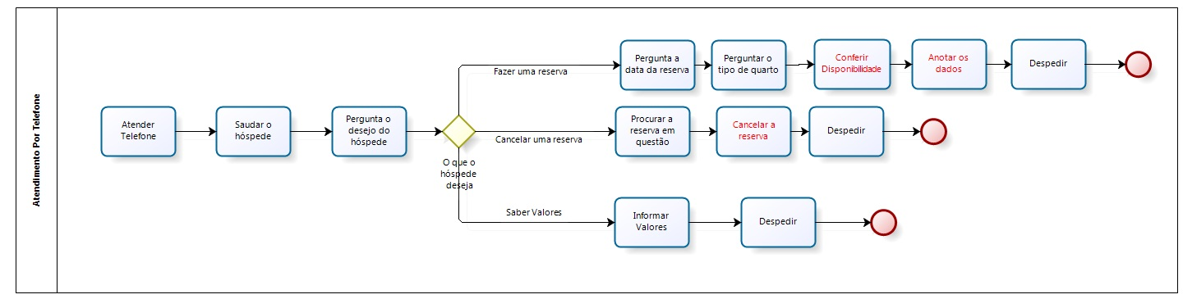Figura 2 - Análise do sistema para atendimentos ocorridos por telefone

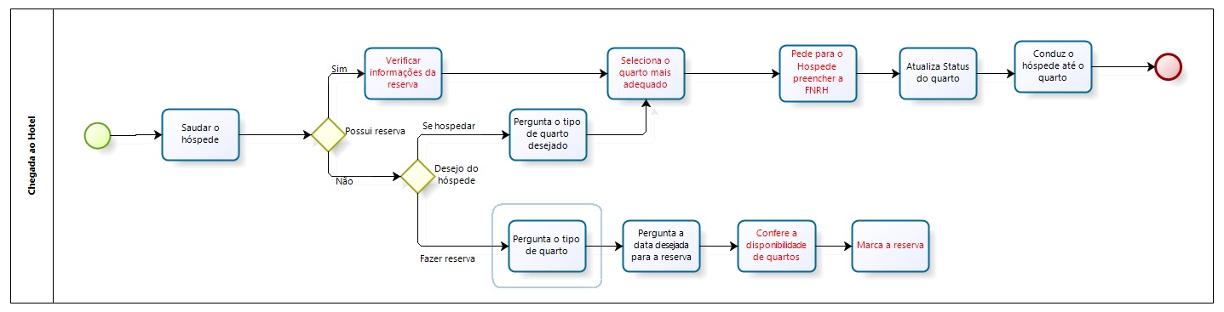Figura 3 - Análise do sistema da chegada de hóspedes no hotel

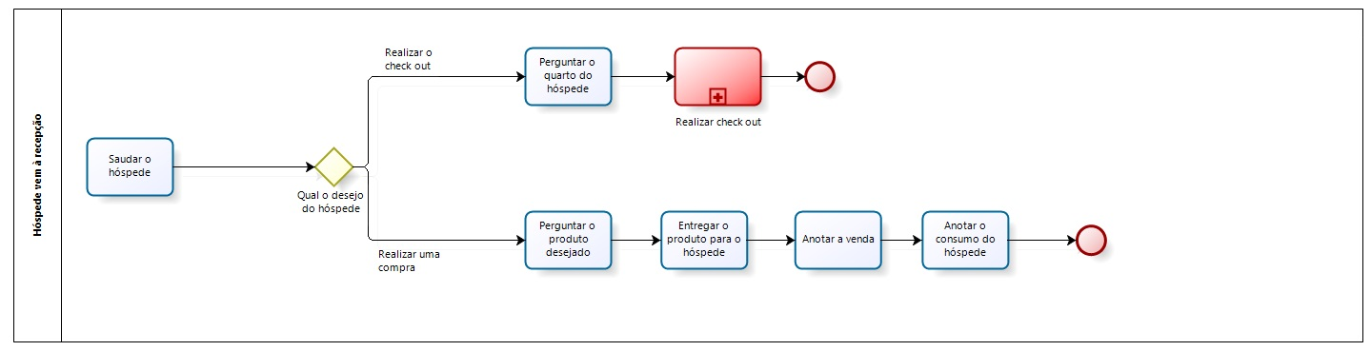Figura 4 - Análise de sistema do atendimento do hospede na recepção

## **Projeto do sistema**

### **Diagramas de classes do modelo conceitual**

A figura 5 exibe o diagrama de classes do modelo conceitual.

### 

Figura 5 - Diagrama de classes modelo conceitual

### **Diagramas de sequência**

Tópico que possui os diagramas de sequência, que descrevem o processo de realizar check-in, realizar reserva e gerar reletório de ocupação.   
A Figura 6 exibe o diagrama de sequência do caso de uso Realizar Check-in, a Figura 7 exibe o diagrama de sequência do caso de uso Fazer Reserva e a Figura 8 exibe Diagrama de sequência do caso de uso Gerar relatório de ocupação.

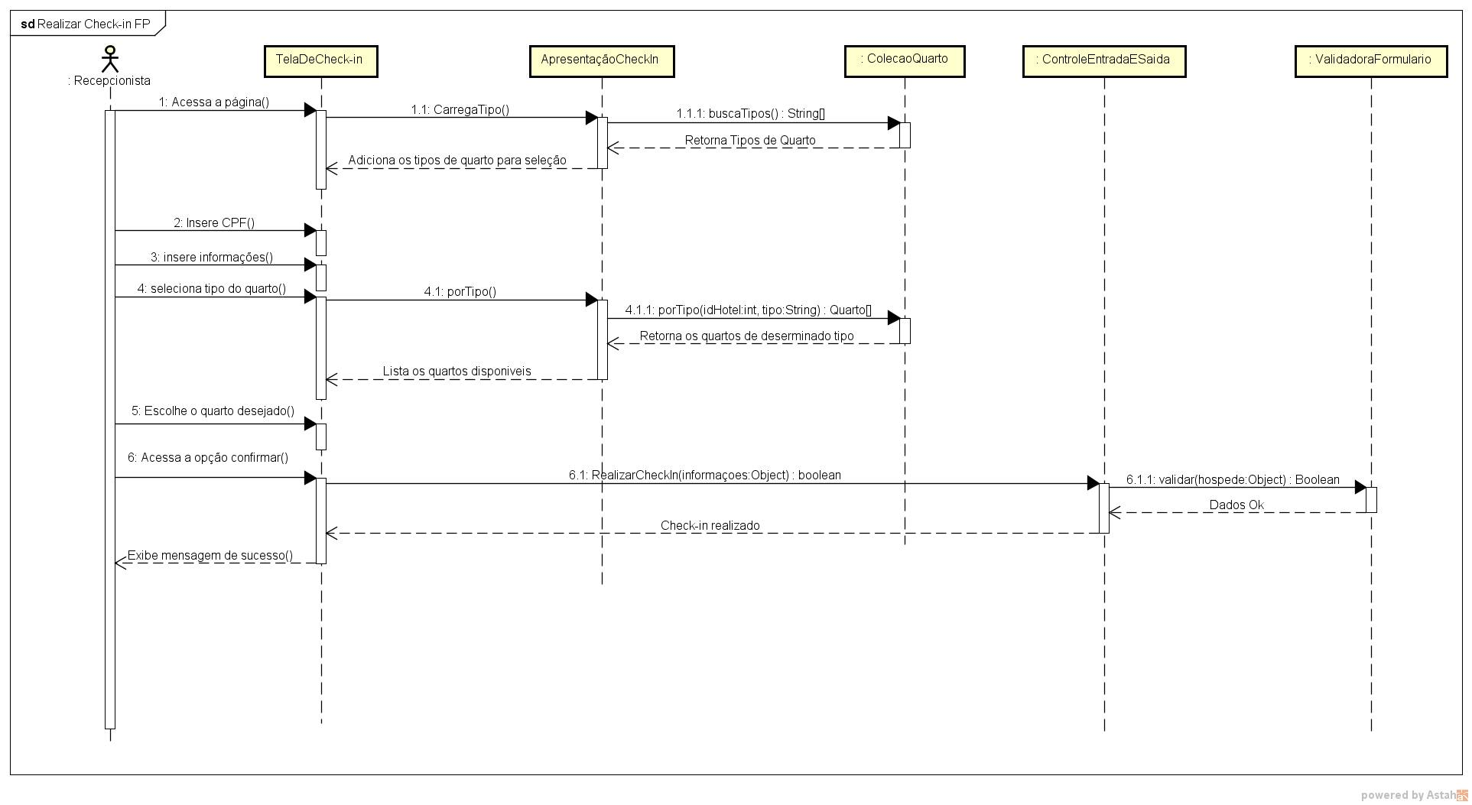Figura 6 - Diagrama de sequência do caso de uso Realizar Check-in

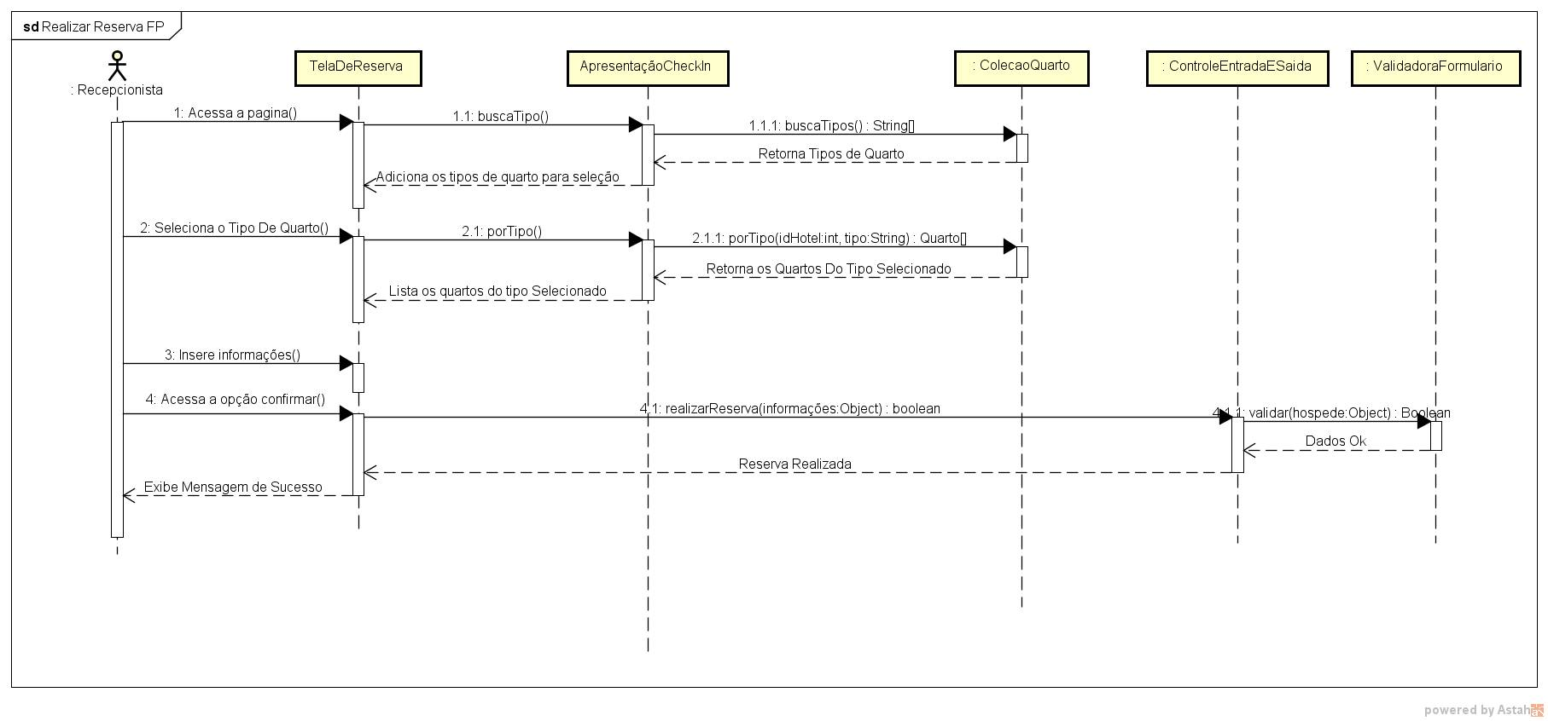**Figura 7** - Diagrama de sequência do caso de uso Fazer Reserva

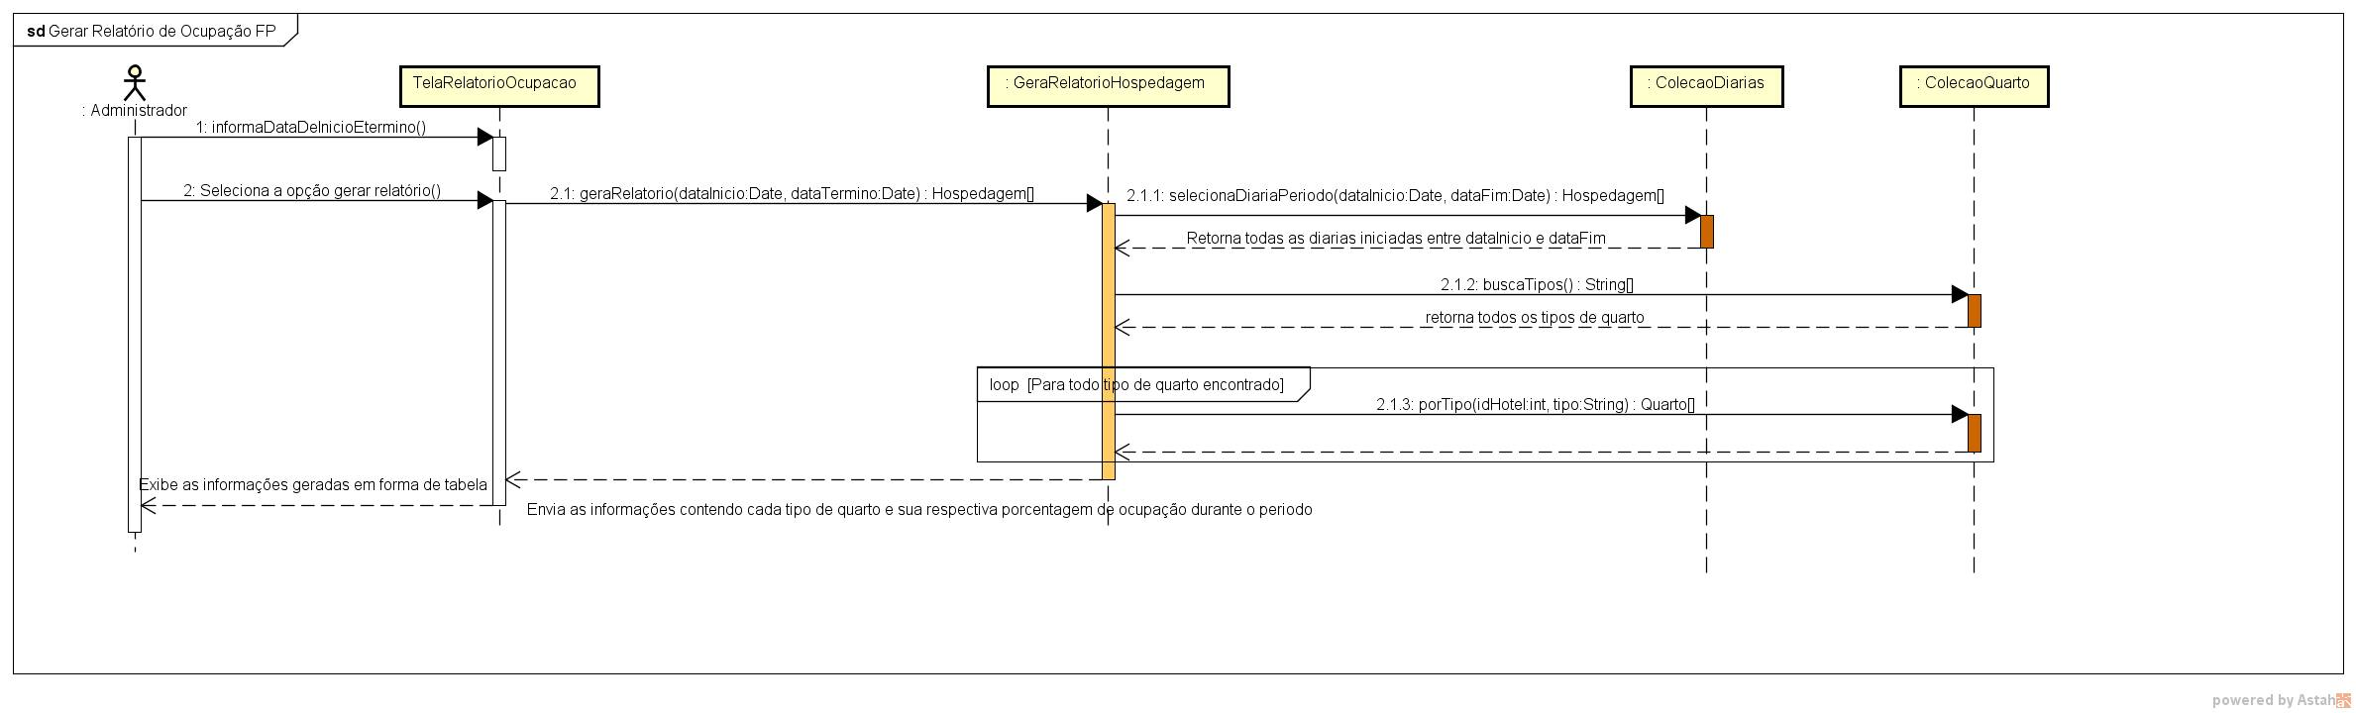**Figura 8** - Diagrama de sequência do caso de uso Gerar relatório de ocupação

* + 1. **Projeto do banco de dados**

A figura 9 exibe o projeto do banco de dados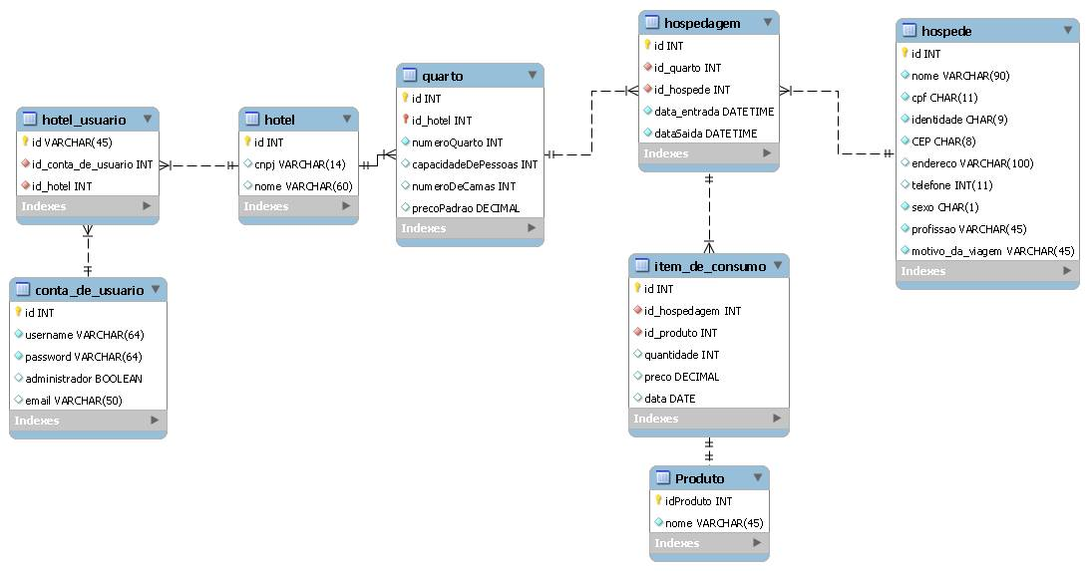**F**igura 9 - Diagrama do banco de dados

# **3 Aspectos de implementação e distribuição**

Os próximos tópicos possuem as informações sobre a estratégia de criação do projeto, através dos casos de uso, sobre o modelo adotado para o desenvolvimento, e a forma de implantação do sistema.

**3.1 Estratégia de implementação**

Para o início do projeto, escolhemos as funcionalidades dos CDU1 Realizar check-in, CDU2 Fazer reservas, CDU3 Realizar check-out e CDU4 Adicionar consumo, para que fosse possível as principais funcionalidades para a vitalidade de um hotel.

Com a existencia de outr as funcionalidades vitais, acrescentamos as funcionalidades CDU5 Liberar quarto, CDU6 Listar quartos, CDU7 Listar hóspedes, para trazer ao sistema uma maior integração com as partes fisicas do hotel, onde o funcionário no proprio sistema possuim as informações sobre as comodidades do hotel.

Depois que tais partes foram concluidas, sentimos necessidade de que houvesse uma forma do administrador facilitar a gerencia do hotel sobre o que mais é consumido, quem mais frenquenta o seu hotel, qual tipo de serviço deve oferecer, com isso decimos incluir os casos de uso CDU8 Gerar relatório de ocupação, CDU9 Gerar relatório de vendas e CDU10 Relatótio de perfil de hóspede.

**3.2 Arquitetura de aplicação**

Para o desenvolvimento do projeto do projeto utilizamos o modelo MVC que define regras de interação entre as camadas. Possuindo três camadaa que são controle, visualização e modelo.

A camada de controle, *Controller* é a responsável pela comunicação entre a *View* e a *Model*. Tendo como função faz com que ambas as camadas trabalehm em conjunto, sem que possuam visibilidade entre elas. Sendo esta camada contruida utilizando o PHP, já que é definida apenas do lado do servidor.

A camada de visualização, *View*, é a camada responsável pelo que será exibido para o usuário. Ela foi desenvolvida com o HTML, CSS, JavaScript e Bootstrap. Os dois primeiros foram utilizados para criação da interface gráfica, o terceito foi utilizado para a lógica da interface, tratando da execução de eventos, validações básicas do lado do cliente, e a comunicação com a *Controller*, já o ultimo foi utilizado para auxiliar no desenvolvimento da da página.

A camada de modelo, *Model*, possui contato com a estrutura de dados, sendo alocada somente do lado do servidor, possuindo todas as classes criadas para implementar a lógica do sistema.



## **Procedimentos de implantação**

O sistema foi desenvolvido utilizando o servidor web, multiplataforma, XAMPP v3.2.2 32 bits, que possui: O Apache em sua versão 2.4.17, O MariaDB em sua versão 10.1.0, O PHP em sua versão 5.5.30 e o phpMyAdmin em sua versão 4.5.1. O programa conta também com outras funcionalidades, porém as mesmas não serão utilizadas.

### **Instalação e Configuração do XAMPP**

O XAMPP é um ambiente gratuito para desenvolvimento em Windows, Linux, Solaris e MacOS, disponibilizado sobre a licença GPL, que permite a criação de aplicações web utilizando Apache, PHP e MySQL.

Segundo o fórum de suporte da companhia que desenvolve o XAMPP(Apache Friends), um processador com 1GHz de frequência de Clock e 512MB de memória RAM. Porém, o computador disponível na empresa a ser implantada segue as seguintes especificações.

* 4GB de Memória RAM DDR3;
* Processador IntelTM CeleronTM 2.16GHz;
* Disco Rígido SATA 300GB 5200 RPM;

Para sua instalação deve-se:

* Baixar a versão mais atual do XAMPP, referente ao seu sistema operacional que pode ser encontrado no website oficial da Apache Friends (https://www.apachefriends.org);
* Caso seu sistema operacional seja Windows ou MacOS, execute o arquivo baixado e siga o ajudante da instalação, alterando somente a opção que diz respeito ao download do bitnami, deixando-a desativada;
* Caso seu sistema operacional seja Linux ou Solaris:
  + Navegue até o diretório onde o arquivo foi baixado, utilizando o comando “cd”
  + Adicione permissão de execução ao arquivo utilizando o comando “sudo chmod +x [nome do arquivo baixado]”
  + Execute o arquivo utilizando o comando “sudo ./[nome do arquivo baixado]”
  + Vale ressaltar que o “sudo” pode ser omitido se o usuário selecionado já seja o superusuário
  + Siga o ajudante da instalação, alterando somente a opção que diz respeito ao download do bitnami, deixando-a desativada;

Após estes passos, basta executar o XAMPP e selecionar a opção “start” nas opções Apache e MySQL

### **Importação do banco de dados**

Após a instalação e execução do XAMPP, é necessária a importação da base de dados. Para tal, se faz necessária a criação de uma base de dados. Isto deverá ser feito utilizando o phpMyAdmin, que pode ser acessado em qualquer um dos três sistemas operacionais por meio de um navegador utilizando a url “localhost/phpmyadmin”.

Para realizar a importação da base de dados, siga os seguintes passos:

* Crie uma base de dados chamada “admHotel” na aba “Banco de Dados”

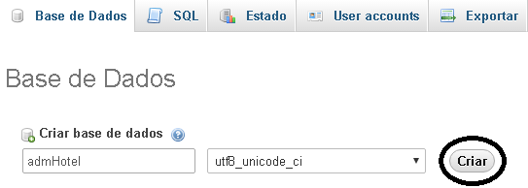Figura 10 - Imagem de como criar o arquivo no banco de dados

# 

## 

## 

* Após isso, vá na aba “Importar”, pressione o botão “Choose File” e busque pelo arquivo “tcchotel.sql”, o qual estará disponível na pasta “src/sql”

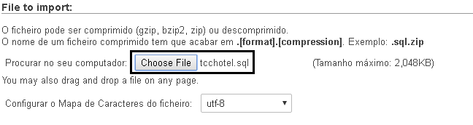Figura 11 - Imagem de como prosseguir na instalação do banco de dados

* Após isso, basta clicar em “Executar”, aguarde o termino do processamento, e a base de dados estará pronta para ser usada.

### 3.3.3 Requisitos de Software do cliente

Para utilizar o sistema, o usuário deverá utilizar um navegador que possua suporte a CSS3 e HTML5. É aconselhável utilizar o google chrome em versão 43 ou superior, o Mozila Firefox em versão 36 ou superior, ou o Microsoft Edge em qualquer uma de suas versões.

Computadores que atendam aos requisitos recomendados para executar estes softwares poderão executar o sistema sem travamentos. Com relação aos celulares, foi utilizado para os testes um xperiaZ1, que possui o sistema operacional Android, em sua versão 5.1.1, possuindo 2.2GHz de processamento e 2GB de memória RAM, no qual o sistema funcionou perfeitamente. Porém, mesmo que todas as funcionalidades do sistema funcionem perfeitamente, não é recomendado utilizar o sistema em um aparelho tão pequeno, visto que as informações na funcionalidade de adicionar consumo ficam comprometidas.

**4 Conclusões**

**4.1 Análise retrospectiva**

Para que pudéssemos iniciar o nosso projeto, analisamos sistemas que oferecem check-in e check-out para hotéis. Percebemos que os sistemas existentes não atendiam as necessidades de gerenciamento do Hotel Alê. Os poucos que atendiam algumas necessidades, não atendiam outras. Considerando esses défices nos outros sistemas decidimos criar um projeto o qual atenderá a administração deste hotel, de forma simples e eficiente.

Já no inicio do projeto tivemos problemas com a proposta, na qual apresentamos na data limite para as apresentações de proposta, pois perdemos tempo pensando no que iamos fazer de verdade, e o prazo foi se apertando, nos deixando com menos tempo para começar a programar o sistema em si.

Para criarmos as páginas utilizamos a linguagem html, javaScript e bootstrap, com o bootstraptivemos problemas em empantar algumas funcionalidades, onde foi necessário estudarmos mais um pouco afundo, para podermos resolver nossos problemas que fez com que perdessemos mais um pouco de tempo para nos apronfundar e poder resolver nossos problemas.

Mesmo usando linguagens conhecidas tivemos que nos aprofundar mais nelas, pois somente o básico não estava atendendo às nossas necessidades, consumindo tempo. Porém acreditamos que foi necessário pois mais a frente precisamos de outras coisas as quais estudados anteriormente o que nos fez economizar tempo mais tarde.

Porém com todos os atrasos e empecilho que tivemos, acreditamos em nosso potencial e mesmo com uma correria maior e saindo um pouco do cronograma conseguimos chegar ao nosso objetivo que era criar um programa de auxílio à administração de hoteis.

**4.2 Contribuições do trabalho**

Com o sistema de auxílio à administração de hotéis, esperamos que forneçam aos usuários (i) agilizar a entrada e saída de hospedes do hotel; (ii) facilitar a analise do publico alvo; (iii) economia de tempo na geração de relatorios para saber como o hotel está indo em determinados periodos; Acreditamos que com o nosso sistema o usuario tera em mãos uma otima ferramenta que ajudará a adminitração do hotel, agilizará alguns processos, dando maior comodidade a ambos envolvidos.

**4.3 Trabalhos futuros**

Durante o desenvolvimento do sistema surgiram ideias de melhorias funcionais e esteticas, como, em destaque:

* Adicionar gráfico nos relatórios;
* Adicionar suporte para informações como pertences pessoais;
* Adicionar uma relação dos funcionarios para utilizar no feedback
* Integrar o outro hotel da rede ao mesmo sistema

**Referências bibliográficas**

<http://www.brasil.gov.br/turismo/2014/04/brasil-e-o-6o-no-mundo-em-economia-do-turismo> Acesso em: 26 set 2016.

MORAES, Gisele Diniz de Almeida e FILHO, Edmundo Escrivão. **A gestão da informação diante das especificidades das pequenas empresas.**

MAGALHÃES, Guilherme. **Os modelos de desenvolvimento de software.** Disponível em <http://protocoloti.blogspot.com.br/2012/03/os-modelos-de-desenvolvimento-de.html> Acesso em: 26 set 2016.

LOUDON, Kyle . **Grandes Aplicações Web.** São Paulo: Novatec Editora Ltda, 2010.

FERREIRA, Elcio, EIS Diego. **HTML5.**Curso W3C Escritório Brasil.

BARRETO,Maurício Vivas de Souza. **Curso de linguagem PHP.** Copyright ©, 2000.

SILVA, Maurício Samy. **Aprenda a usar o framework Bootstrap para criar layouts CSS complexos e responsivos.**  Novatec Editora Ltda. 2015.

STEFANOV, Stoyan.**Padrões JavaScript.**Novatec Editora Ltda. 2011

SILVA, Maurício Samy. **Desenvolva aplicações web profissionais com uso dos poderosos recursos de estilização das css3.** Copyright ©, 2012.

GUEDES, Gilleanes T. A. **UML 2 Uma Abordagem Prática.** 2° edição, Novatec, 2011.

RAMOS, Anatália Saraiva Martins e RODRIGUES, Paula Augusta Barbosa de **Informação: Utilização e Vantagem Competitiva no Hotel Pestana Natal.** Disponível em <<http://www.simpep.feb.unesp.br/anais/anais_13/artigos/1052>

.pdf>. Acesso em: 19 set. 2016

ARAUJO, Vanessa Moreira Guedes de.**Qualidade dos serviços na hotelaria: um estudo na rede de hotéis alfa.** Disponível em < www2.pucpr.br/reol/index.php/turismo?

dd99=pdf&dd1=12129 >. Acesso em: 14 set. 2016.

Câmara Cultural de Turismo e Esporte **Caderno de turismo do estado do Rio de Janeiro.** Disponível em <http://www.igeog.uerj.br/caderno_de_turismo.pdf> Acessado em: 29 set 2016